**第 15周第1课时（总第29课时）**

**【学习内容】（课题）第24课 人民解放战争的胜利**

**【学习目标】**

**1.知识与能力：**了解解放区的土地改革，培养学生的综合能力和概括能力；简述三大战役、渡江战役和国民党统治的覆灭等史实，培养学生的识图、归纳和制表的能力；理解人民解放战争迅速取胜的原因，培养学生分析和解决历史问题的能力。

**2.过程与方法：**通过土地改革的文件、图片及影音资料，引导学生掌握土地改革的内容和意义；通过《三大战役示意图》、国共力量对比表格及影音资料，引导学生掌握三大战役胜利的史实和意义，分析胜利的原因；从《三大战役示意图》《淮海战役人民支前统计表》等材料中获取有效信息，学习“论从史出，史论结合”的历史思维方法。

**3.情感态度与价值观：**通过学习三大战役的胜利，使学生认识到中华人民共和国的建立是无数先烈用鲜血和生命换来的，渗透爱国主义教育；通过学习新民主主义革命的胜利，使学生认识到没有共产党就没有新中国。

**【学习重点】解放区的土地改革，三大战役**

**【学习方法】**课前线上“听说读写”，课上线下“问创演”，课后复习练习。

**【学习过程】**

**挑战项目一：解放区的土地改革**

1·中国共产党制定的《中国土地法大纲》颁布于（ ）

A.北伐战争时期 B.抗日战争时期 C.解放战争时期 D.井冈山时期

2，解放战争时期，解放区翻身农民丈量分配土地，对此叙述正确的是（ ）

A.这一现象是从1946年开始出现的 B.农民在分配无主的土地

C.按照农村人口平均分配土地 D.反映了解放战争时期减租减息的土地政策

**挑战项目二：三大战役和南京解放**

3·与"1947年夏”“晋冀鲁豫解放军主力”“揭开了战略进攻的序幕”等信息相吻合的历史事件是（ ）

A.转战陕北 B．百万雄师过大江 C.淮海战役 D．刘邓大军挺进大别山

4·三大战役中，歼灭和改编国民党军队人数最多的战役、和平解放北平的战役分别是（ ）

A.辽沈战役平津战役 B.辽沈战役淮海战役 C.平津战役 淮海战役 D.淮海战役平津战役

5.1948年10月，东北人民解放军攻克某城市，一举切断了敌人向关内的退路。该城市是（ ）A.沈阳 B.长春 C.锦州 D.大连

6·解放战争中，在以徐州为中心的广大地区发起的战役是（ ）

A.辽沈战役 B.平津战役 C.淮海战役 D.渡江战役

7.《孙子兵法·谋攻篇》中曰：“不战而屈人之兵，善之善者也。”（大意：不通过战争就能使敌人屈服，才是最好的）下列哪座城市的解放体现了上述策略（ ）

A.南京 B.北平 C.沈阳 D.天津

8.统治中国22年的国民党政权垮台的标志是（ ）

A．锦州解放 B．徐州解放 C.南京解放 D．北平解放

**【课堂小结】**

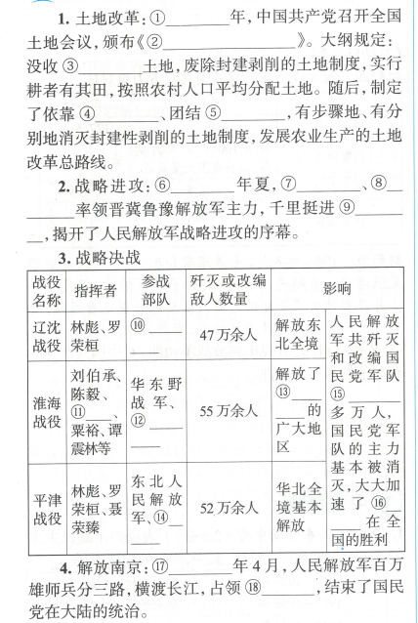

**【达标检测】**

1.（2018-北京首师大附中月考.2分）1948年9月至1949年1月，毛泽东经常不顾疲劳，彻夜不眠地工作。在他住的屋子里的那张旧写字台上，为前线起草的指示、电文竟有190多份。对此，周恩来感慨道：“毛主席在世界上最小的司令部里，指挥了规模最大的革命战争。”这里“最大的革命战争”是指（ ）

A.平型关大捷 B．百团大战 C.三大战役 D.渡江战役

2.（2018.重庆八中月考-2分）“千帆竞渡晰浪飞，万炮齐发敌垒摧。扬子江头雷霆夜，铁军雄师显神威………”描写的是哪一战役的场景（ ）

A.台儿庄战役 B．百团大战 C.挺进大别山 D.渡江战役

3，（2019·天津实验中学月考.2分）“南京是一座饱经沧桑的城市，是近代中国的缩影…它既是中国近代史的起点，也是中国近代史的终点。”以下内容支持这一观点的是（ ）①中国近代第一个不平等条约的签订②中华民国的建立③侵华日军向中国政府递交投降书④国民党在大陆的统治结束

A.①② B.②③ C.③④ D.①④

4，（2018.江西临川一中调研.2分）解放区流传着一首歌谣：最后一碗米用来做军粮，最后一尺布用来缝军装，最后的老棉被盖在担架上，最后的亲骨肉送到战场上。这首歌谣反映了解放战争获胜的主要原因是（ ）

A.解放军作战勇敢 B.国民党军队战斗力低下

C.民众的大力支援 D.解放军作战方针正确

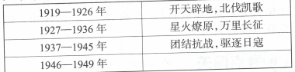5.（2017.山东济南中考●2.5分）下表反映S新氏王王义革命时期的四个阶段。其中，空白处应该填写（ ）

A.民族耻辱，抗争探索 B.十年内战，国共对峙

C.打倒美蒋，人民解放 D.恢复经济，巩固政权

2.（湖南常德中考●2分）整理知识结构图是--种高效的学习方法。以下示意图有助于我们了解（ ）

A.国民革命的主要进程 B.抗日战争的主要进程

c.人民解放战争的主要进程 D.中国新民主主义革命的历程

辨析史料，解答问题。

[得道多助]

材料一解放战争时期，解放区老百姓高呼的口号有：

“前方打老蒋，后方挖蒋根”“支援大反攻，参加胜利军，打倒蒋介石，拔掉老祸根”。

（1）“挖蒋根"是指什么？解放区的土地改革有何意义和作用？

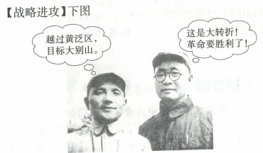（2）图片反映了哪-历史事件？该事件发生于哪一年？

[战略决战]

材料二纪录片《走近毛泽东》中有这样一个情节：在西柏坡的小院里，警卫员给毛泽东梳头时拔下一根白发，毛打趣地说：“打了三场战役，白了一根头发，值得！”

（3）“三场战役”分别指哪些战役？毛泽东为什么说“值得”？

[走向胜利]

材料三人民解放军强渡长江一 促使了“一个城市的解放，一个政权的垮台”。

（4）材料三反映了哪一战役？“一个城市”“一个政权”分别指什么？

[总结反思]

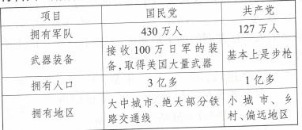材料四解 放战争开始时的国共双方力量对比

材料五1946年8 月，毛泽东曾指出：“一切反动派都是纸老虎。看起来，反动派的样子是可怕的，但是实际上并没有什么了不起的力量。从长远的观点看问题，真正强大的力量不是属于反动派，而是属于人民。”

（5）依据材料四、五说出解放战争初期，对中国共产党的有利条件和不利条件。

**第 15 周第2课时（总第30课时）**

**【学习内容】（课题）第23课 内战爆发**

**【学习目标】**

**1.知识与能力：**了解重庆谈判、全面内战爆发、解放区军民的自卫反击等基本史实，理解中国共产党为争取和平民主作出的努力，认识国民党坚持独裁、发动内战的本质；思考现象与本质之间的内在联系。

**2.过程与方法：**在分析讨论重庆谈判的过程中，初步掌握解释和回答历史问题的方法；在师生共同对历史问题进行探究与讨论的过程中，增强学生与他人合作的能力。引导学生自主设计有关内战初期国共双方力量对比、战局分析情况的表格，引导学生逐步掌握学习历史的一些基本方法。

**3.情感态度与价值观：**认识国家统一、民族团结是中国强盛的重要保证；中国共产党真正代表广大人民的根本利益。

**【学习重点】重庆谈判**

**【学习方法】**课前线上“听说读写”，课上线下“问创演”，课后复习练习。

**挑战项目一：重庆谈判**

1，"倭寇投降，世界永久和平局面，可期实现，举凡国际国内各种重要问题，亟待解决，特请先生克日惠临陪都，共同商讨"。下列事件与电文内容相关的是（ ）

A.创办黄埔军校 B.北伐战争 C.西安事变 D.重庆谈判

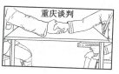2，右侧是关于重庆谈判的一幅漫画，作者的意图是（ ）

A.说明国共两党实现第一次合作 B.说明国共两党实现第二次合作C.揭露蒋介石假和平、真内战的阴谋 D.反映双方谈判的真心实意

3·历史赋予各个时代不同的主题。如新文化运动时期的主题是民主、科学，第一次国共合作时期的主题是打倒列强、除军阀。抗日战争胜利后的主题是（ ）A.爱国、救亡 B．民主、和平 C.自强、求富 D.和平、发展

4，1946年重庆政治协商会议讨论了一系列问题，其中不包括（ ）

A.改革土地制度 B．修改宪法草案 C.整编军队 D．召开国民大会

**挑战项目二：国民党发动内战**

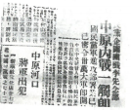5，右图是《新华日报》对国民党军队发动全面内战、进攻解放区的报道。由图片可以看出，国民党军队进攻哪一解放区标志着全面内战的爆发（ ）

A.山东解放区 B.东北解放区 C.陕北解放区 D.中原解放区

6，抗战胜利后，美国采取“扶蒋反共”的对华政策，全力支持蒋介石发动反共反人民的内战。国民党军队的全面进攻被粉碎后，又重点进攻的解放区是（ ）

①中原解放区②山东解放区③陕北解放区④东北解放区

A. ①② B.②③ C. ①②③ D.③④

**挑战项目三：解放区军民的自卫反击**

7，在解放区军民的自卫反击战中，运用的作战方式是（ ）

A.以运动战为主，在运动战中消灭敌人 B.以阵地战为主，力保解放区的每一寸土地C.以阵地战为主，主动与敌人决战 D.以游击战为主，不与敌人进行交锋

8.1947年国民党军队占领延安后，他们得意地说：“当年毛泽东在瑞金，被我们打得长征 现在在延安，又被我们打得被迫长征。”这里所说的"又被我们得被迫长征”指的是（ ）

A．红军二万五千里长征 B.中共中央转战陕北

C.刘邓大军挺进大别山 D.主动出击，进行百团大战

**【课堂小结】**

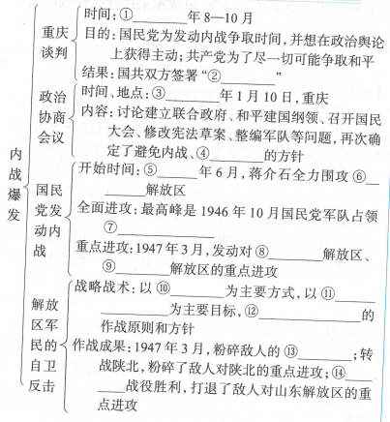

**【达标检测】**

1，（2018·陕西西工大附中期末.2分）解放战争初期面对国民党军队的疯狂进攻和敌强我弱的实际情况，毛泽东提出的著名论断是（ ）

A.“星星之火，可以燎原" B.“政权是由枪杆子中取得”

C.“自己动手，丰衣足食” D.“一切反动派都是纸老虎”

2，（2019·山西太原十五中月考.2分）在纪录片《走近毛泽东》中有一句解说词："毛泽东的诗情画意，人民的和平愿望，就这样被炸碎了。”请问这句解说词与下列哪一事件有关（ ）

A.国民党军队重点进攻陕北解放区 B.国民党军队全力进攻中原解放区

C.日军发动卢沟桥事变 D.刘邓大军挺进大别山

3.（河南中考改编·1分）据统计，从1946年1月到6月国民党军队对解放区的大小进攻达4300多次，侵占解放区城市40座，村镇2500多处。材料主要反映了（ ）

A.南京国民政府破坏“双十协定” B．全面内战已经爆发

C.国民党军队进攻陕北解放区 D.国民党军队进攻山东解放区

阅读下列材料，回答问题。

【漫画说史】

材料-

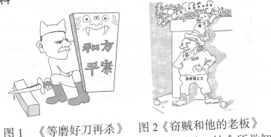

（1）图1形象地表现了蒋介石的两面手法。结合所字知识，说说蒋介石是如何实施其两面手法的。图2中的窃贼""老板”各是指谁？

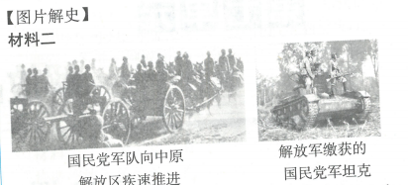

（2）结合材料一、二和所学知识，说说和平方案有没有真的制止战争。材料二中国民党军队向中原解放区疾速推进发生在哪一年？这一事件有何影响？

（3）面对国民党军队的进攻，解放军采用什么作战原则和方针？结果如何？

【材料析史】

材料三 我们走了，延安这个包袱让蒋介石去背。蒋介石会以此吹嘘这是他的胜利，但不久人们就会看到，蒋介石占领延安，决不是他的胜利，而是搬起石头砸自己的脚，他要倒霉了！–1947年，毛泽东

（4）结合所学知识，说说毛泽东所说的“我们走了”是指什么。请你用史实证明材料三中“蒋介石占领延安，决不是他的胜利，而是搬起石头砸自己的脚"的正确性。

材料四 刘伯承元帅晚年拒看战争片，他多次感慨道：“我们牺牲一位战士，他的全家都要悲伤，这给那个家庭带来多大的损失！同样，一个国民党士兵死了，也会殃及整个家庭。……敌人也一样，他们也是我们的同胞啊！”

摘编自马佳《刘帅为什么拒看“战争片”？》

（5）据材料四分析“刘伯承元帅晚年拒看战争片”的原因，并谈谈你对此的看法。